**とり・ごみいの　おらせ**

**除草、捡垃圾的通知**

とり、ごみいをします。みんなで に んでいる ところを きれいに しましょう。  
ぜひ、してください。

除草和捡垃圾活动将如下实施。大家一起把我们的小区打扫干净。

请各位踊跃参加。

周六 ・ 周日

日期

にち　　　　　 　　 　 　 ( ・ )

时间

　　 　　 　： 　　 ～ 　　 ：

集合地点

集合时间

　 　　 　：

※りに な を ってきてください。（、カマ、など）

请把除草用的必要的工具带来。（作业用手套、镰刀、雨靴等）

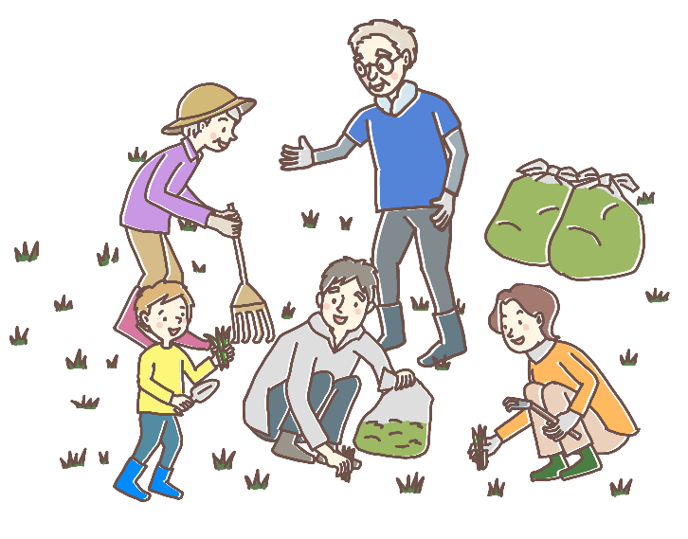

作业用手套 镰刀 雨靴

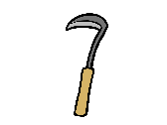

负责人

联系电话



　　 　　　　　〇○○ / 〇○○ 自治会